嘉義縣輔具資源中心
a
抽痰機使用說明
b
- 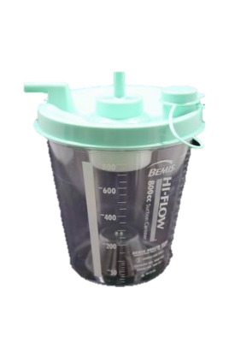功能：用於口腔、鼻腔及肺部等異物(痰)抽吸。
- 規格：
- 產品尺寸：(L)375 x (W) 220 x (H) 250mm
- 最大真空壓力：560+/-3%mmHg
- 流量：> 40LPM/分鐘
- 使用步驟：
- 在抽痰瓶內加入約200C.C.的水(圖一)，使痰液較不易流滯瓶身 （勿加太多水，將使機器吸入水份而造成機器損壞），蓋緊瓶蓋。
- 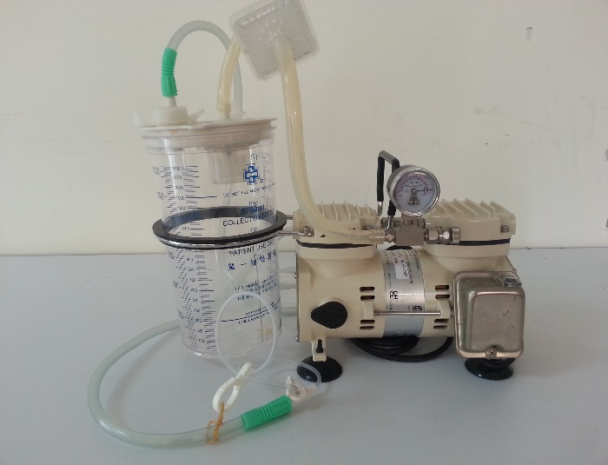接上抽痰延長管於抽痰瓶吸入口(圖一b處)，再接上吸力導管並安裝於抽痰機上(圖一a處)，如圖二。
圖二圖一
過濾管
抽痰延長管
吸力導管
- 將電源插頭插入電源座，使用110V電壓。
- 將開關按至ON處即為打開電源。
- 觀察真空錶壓力指數，以調整吸力大小到適當位置，找到壓力調整閥旋鈕，順時鐘方向為增加吸引力，逆時針方向為降低吸引力。 （壓力設定-大人：100-200 mmHg）。
- 將抽痰管輕放入，放入深度：口鼻15-20公分；氣切12-14公分，抽吸時間每次不得超過15秒以上，兩次抽痰時間應間隔1-2分鐘。
- 機器使用結束後，即關閉電源開關OFF並拔下電源插頭。
- 注意事項：
- 每使用完一次抽痰機一定要將抽痰瓶內的液體沖洗乾淨，方便下一次使用（絕不能讓液體超過瓶身的一半，以免造成液體回抽導致過濾棉阻塞機器故障，無法再抽痰）。
- 抽痰瓶蓋內的止回閥，如果在清洗過程中掉落，請按原卡榫位置回扣即可。
- 不使用機器或清潔機器時，一定要先將電源插頭從插座上拔下。
- 請隨時注意吸入口與抽痰機之接管有無吸入水份，如已吸入水份請儘速送修，以防機器損壞。
- 每兩、三天，請用微濕的布擦拭機身，以維護機器的清潔。
- 不要將機器擺在接近水源、火源、桌角、小孩容易接觸到的地方。
- 機器外部：用乾淨的布以1：100稀釋漂白水擦拭。
- 收集瓶：每日至少清洗引流瓶一次，收集液容量超過２/３時應以肥皂水清洗，每隔三天應依下列方法擇一消毒之：
（一）.以75%酒精浸泡30分鐘後沖掉。
（二）.以家用漂白水（3%）稀釋10倍後，浸泡30分鐘後沖掉。
- 若是人為使用不當而造成機器損壞，請自行找廠商進行維修，或連絡本中心協尋廠商維修(須照價賠償)。

